**说明文档**

**一、概述与功能介绍**

本项目硬件设备包括由单片机控制的皮带传动导轨，导轨之上的无线摄像头以及主控电脑，借助sensetime的人脸识别api实现自动人脸跟踪监控器——摄像头视野中出现人脸后，通过电机调整皮带使摄像头沿导轨移动一定距离，使人脸保持在摄像头视野中央，实现人脸无线自动跟踪监控。

**二、运行环境与其他：**

1. 单片机arduino uno 开源硬件自带IDE

2. 个人电脑 win10。语言java8 于eclipse上

3. 其他硬件：导轨组成零件，步进电机及驱动板，导线若干，面包板，摄像头（实践中用手机代替）

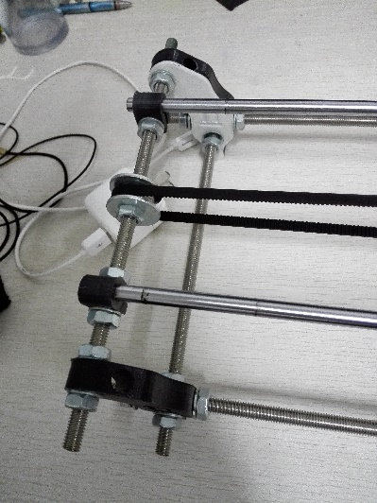 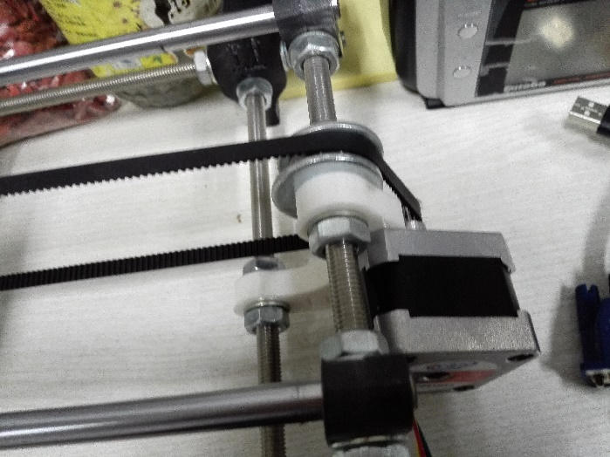

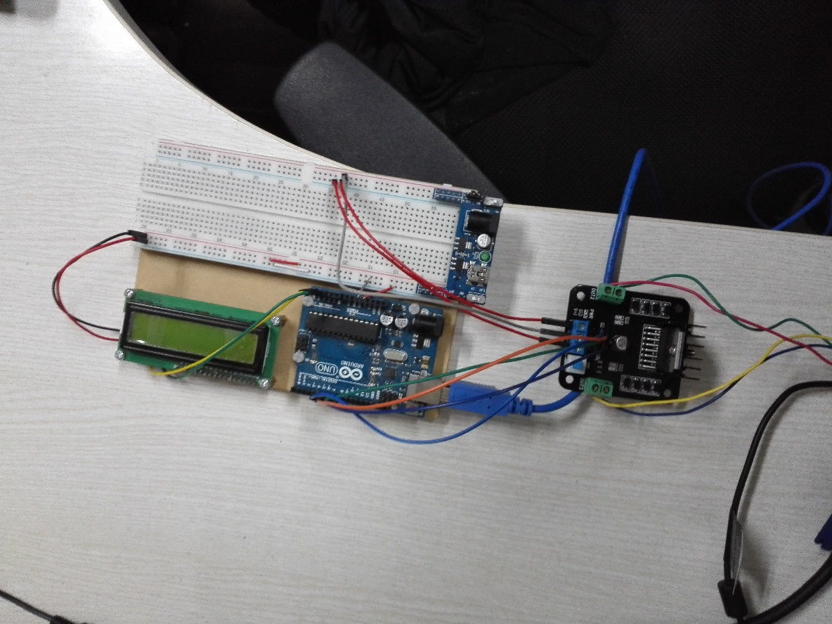

**三、实现流程：**

1. 摄像头间隔五秒拍照，利用sensetime的人脸识别确定其相对于中间的位置。

2. 计算出需要要移动的距离，按照一定规则通过串口传给单片机

3. 单片机控制步进电机，

1. 摄像头隔一段时间（5秒）拍照；
   1. 调用摄像头
   2. 读取照片
2. 取得图像判断相对位置；
   1. 用sensetime的api分析出图像所处的相对位置
   2. 计算其中心的相对偏移
3. 计算相机将人脸移至照片中心需要移动的距离；
   1. 判断是往哪里和大致移动距离
   2. 转换成电机移动角度
4. 移动导轨及电机传动系统，通过导轨和皮带将摄像头移动到合适位置。
   1. 用串口发送信号至单片机；
   2. 遵照之前设定好的通讯协议操作电机。

**四、各文件介绍及运行文件**

1． AutoMovableMonitor 运行于电脑端的java工程文件

1.1 AutoMovableMonitor/src中的源文件包括：

1.1.1 Arduinoconnector.java 与arduino串口通信，传送指令

1.1.2 FrameAnalyzer.java 调用分析1.1.3传来的图片，并提取计算移动距离所需信息

1.1.3 MonitorController.java 调用摄像头，处理每个周期内的全部工作流程

1.1.4 MonitorGUI.java 主文件，界面与循环控制

1.2 AutoMovableMonitor/libs 中的jar文件，调用前需要将其加入目标library

1.3 AutoMovableMonitor/frames 过程中保存的各照片

2. ourstepper_BIG/ourstepper_BIG.ino

导入arduino的源文件，与电脑中java实现的Arduinoconnector.java间通过内定协议通讯，操作电机运动。

**五、运行方法**

1. 按图连接好电路，组装好设备；

2. 将单片机程序用编译器写入，关闭arduino编译器（否则端口占用报错）；

3. 编译java工程运行，点击“开始监视”，则摄像头开始追寻人脸移动。

**六、效果**

达成人脸追踪基本效果，并可以通过屏幕上的视频传输观看观察对象。

**七、注意事项**

暂时不支持同时出现多张人脸，不支持人不在的情况。

**八、未来功能**

希望能增加反应速度，能够处理出现更多人的情况，对于人暂时消失也能有对应措施。